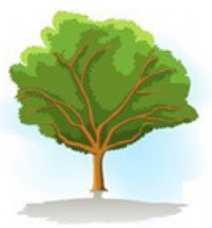
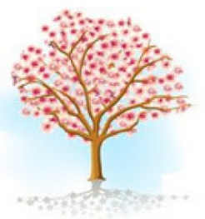
Ein Jahr, vier Jahreszeiten, zwölf Monate
Ergänze den Text mit den Wörtern im Wörterkasten

Monate März heiß Ferien Jahr
Januar Jahreszeiten Monate kalt regnet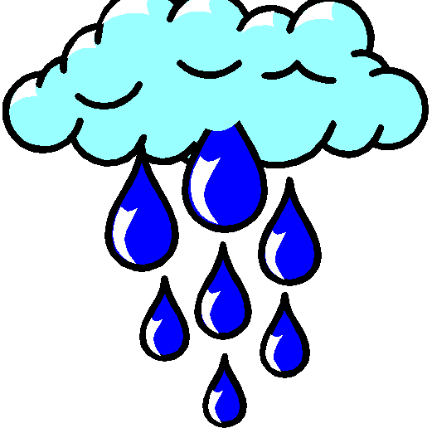 August Winter 2x
April Herbst 2x
die Sommermonate warm
Blumen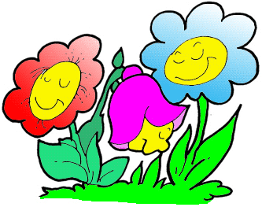 Obst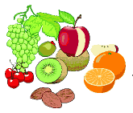 Sommer
Blätter 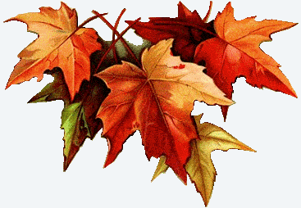 Frühlingsmonate schneit 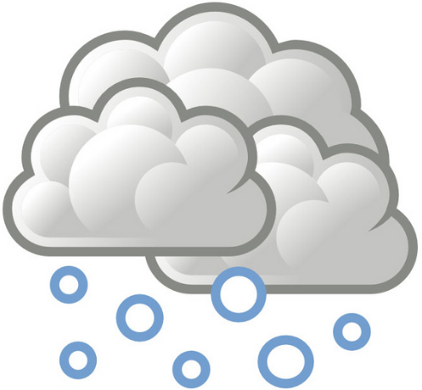

Das _____________ hat 12 _____________ und vier _____________.
- _____________ , _____________ , Mai sind die _____________ im Frühling die____________________). Es ist_____________ . Es gibt viele _____________.
- Juni, Juli und _____________ sind die Monate im _____________ ( _____________ ). Es ist heiß. Es gibt viel_____________. Wir haben_____________.
- September, Oktober und, November sind die Monate im _____________. (die _____________monate). Es _____________ oft. Wir haben wieder Schule. Die _____________ fallen.
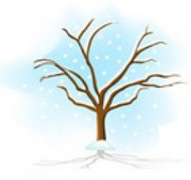
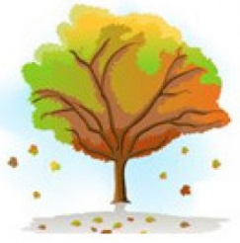
- Dezember, _____________ und Februar sind die Monate im _____________ (die _____________monate). Es ist _____________ . Es gibt Schnee. Es_____________ .

Ein Jahr, vier Jahreszeiten, zwölf Monate
Ergänze den Text mit den Wörtern im Wörterkasten
Monate März heiß Ferien Jahr
Januar Jahreszeiten Monate kalt regnet August Winter 2x
April Herbst 2x
die Sommermonate warm
Blumen Obst Sommer
Blätter Frühlingsmonate schneit

Das Jahr hat 12 Monate und vier Jahreszeiten
- März , April , Mai sind die Monate im Frühling die Frühlingsmonate. Es ist warm. Es gibt viele Blumen.
- Juni, Juli und August sind die Monate im Sommer ( die Sommermonate ). Es ist heiß. Es gibt viel Obst Wir haben Ferien.
- September, Oktober und, November sind die Monate im Herbst (die Herbstmonate). Es regnet oft. Wir haben wieder Schule. Die Blätter fallen.
- Dezember, Januar und Februar sind die Monate im Winter (die Wintermonate). Es ist kalt . Es gibt Schnee. Es schneit .

